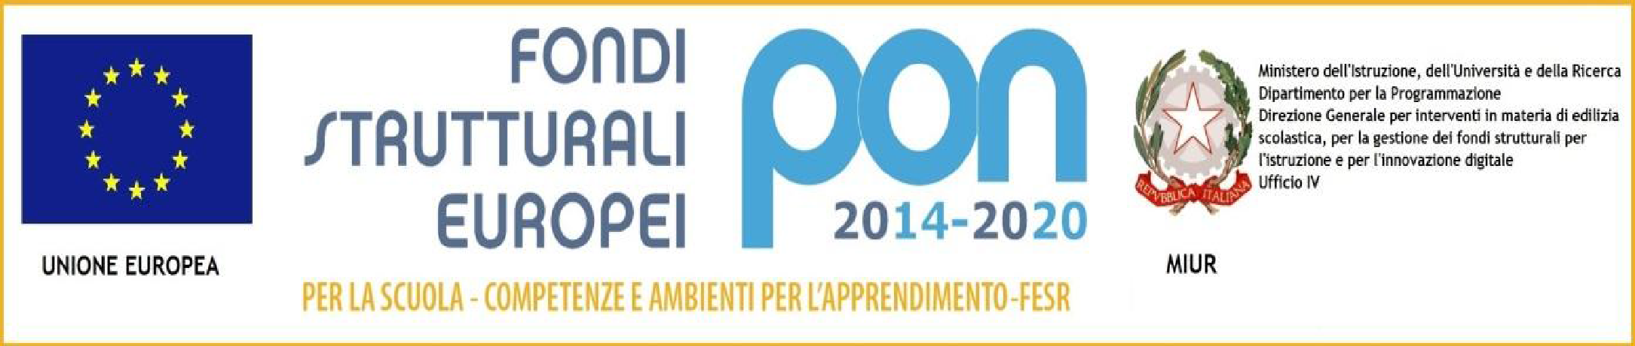

ISTITUTO COMPRENSIVO DI LANGHIRANO
Scuola dell’Infanzia, Primaria e Secondaria di 1° grado
E-mail : HYPERLINK "mailto:pric83800a@istruzione.it" pric83800a@istruzione.it P.E.C. : HYPERLINK "mailto:pric83800a@pec.istruzione.it" pric83800a@pec.istruzione.it
CF 92150040340---CU UFBHEO
Via 25 aprile, n° 3, - 43013 Langhirano - PR - Tel 0521 861195

ATTO DI DELEGA PER IL RITIRO DELL’ALUNNO/A
I sottoscritti_____________________________________, _____________________________________

genitori/tutori di _______________________________________________________________________

frequentante la classe________ sez._______ sede ___________________________ A.S. 20__ - 20__

delegano a ritirare il/la proprio/a figlio/a i seguenti signori:

1 _________________________________ doc. Identità _____________________data nascita ________

2 _________________________________ doc. Identità _____________________data nascita ________

3_________________________________ doc. Identità _____________________data nascita ________

4 _________________________________ doc. Identità _____________________data nascita ________

5 _________________________________ doc. Identità _____________________data nascita ________

DICHIARANO di sollevare da qualsiasi responsabilità conseguente la scuola stessa e PRENDONO ATTO che la responsabilità della scuola cessa dal momento in cui l’alunno/a viene affidato alla persona delegata.

La presente delega vale per l’intero ciclo scolastico.

I sottoscritti, nell’anno scolastico in corso e in quelli successivi, provvederanno personalmente a comunicare qualsiasi modifica delle deleghe autorizzate.
I sottoscritti dichiarano di essere informati ai sensi e per gli effetti di cui all’art. 13 del Decreto Legislativo 30 giugno 2003, n. 196, che i dati personali raccolti saranno trattati, anche con strumenti informatici, esclusivamente nell’ambito del procedimento per il quale la presente dichiarazione viene resa.

Langhirano, ___________________

Firma delle persone delegate Firma dei genitori/tutori (1)

__________________________ _________________________

__________________________ _________________________

__________________________

__________________________

Nota: Occorre allegare alla presente fotocopia del documento di identità dei deleganti e di ogni persona delegata.

(1) Il sottoscritto unico firmatario, consapevole delle conseguenze amministrative e penali per chi rilasci dichiarazioni non corrispondenti a verità, ai sensi del DPR 245/2000, dichiara di aver effettuato la scelta/richiesta in osservanza delle disposizioni sulla responsabilità genitoriale di cui agli art. 316, 337 ter e 337 quater del codice civile, che richiedono il consenso di entrambi i genitori.

